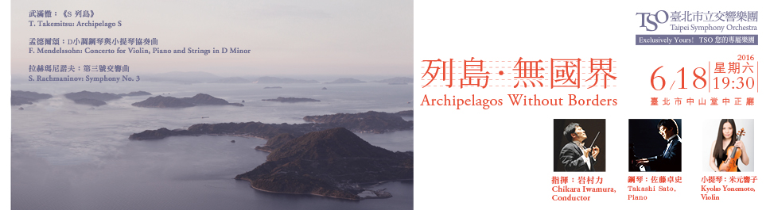
論起古典音樂的「正宗與邊陲」，人人心中各有定見：以德奧為主體，俄國就是邊陲；以歐洲為主體，美國就是邊陲；以歐美為主體，亞洲就是邊陲─若以世界為主體呢？常言「音樂無國界」，在交流頻繁的當代，音樂的話語權早已不是傳統大國，只要技藝高超，不論是演奏或是作曲，都能夠站上舞臺，向世界發聲。
小澤征爾弟子、日本指揮岩村力的TSO 初體驗，將呈現古典音樂的橫跨東西、跨越國界的精采安排。日本作曲家武滿徹，因史特拉汶斯基訪日時的慧眼，成為首位揚名世界的亞洲作曲家，《S 列島》呈現他極具東方禪味與西方當代的音樂語彙；拉赫瑪尼諾夫晚年所作之第三號交響曲，音樂更加濃烈成熟，融合德奧浪漫與北國熱情，也是屬於歐陸的「東西」合併。音樂的東軍與西軍，在一晚內透過作曲、指揮、獨奏與樂團，展現出兩者的交會與融合，也為TSO 2016 上半年樂季，迎來完美的尾聲！
臺北市立交響樂團6月精選音樂會《列島．無國界》
【北北基市政府員工專屬限時優惠訂票單】
2張以上7折優惠，即日起至6/17(五)中午12:00止！
填寫日期：105年 月 日
姓名
服務單位 |  |  | 科組室
辦公室電話／分機 |  |  | 手機
節目名稱／演出日期／地點／票價 |  |  | 300元 | 500元 | 800元 | 1,000元
《列島．無國界》 |  | 6月18日（六）19:30  中山堂中正廳
票價小計： 元x 張x 7折 = 元
取票、付款方式
□親至北市交辦公室取票付現（請攜此訂票表，週一～週五，09:00-12:00、13:30-17:00）
□音樂會現場取票付現（6/18音樂會開演前18:50起，於中山堂大門入口處「臺北市立交響樂團櫃台」取票，中山堂地址：臺北市中正區延平南路98號，近捷運西門站）
- 請用藍、黑簽字筆正楷書寫，詳細填妥後將此訂票表傳真至Fax∕2577-8244。
- 傳真後請立即來電確認（Tel∕2578-6731 Ext.725董先生）。
- 觀賞本團音樂會可登錄公務人員終生學習認證課程時數3小時，請於音樂會結束後10日內，將票根掃描連同姓名、身份證字號、出生年月日、聯絡電話，傳真至(02)2577-8244 臺北市立交響樂團，以辦理認證登錄。

